Министерство цифрового развития государственного управления, информационных технологий и связи Республики Татарстан

государственное автономное профессиональное образовательное учреждение

«Международный центр компетенций –

Казанский техникум информационных технологий и связи»

ОТЧЕТ

ПО УЧЕБНОЙ ПРАКТИКЕ

ПМ.05 УП 05.01 «Проектирование и дизайн информационных систем»

(наименование учебной практики по профессиональному модулю)

Выполнил обучающийся Танаева Азалия Рамилевна,

группа 327, специальность «Информационные системы и программирование»

Оценка ____ (___________)

Начало практики: 31.05.2024 г. _________________Гараев Т. Р.

(Ф.И.О. подпись руководителя практики от техникума)

_________________Мусин А.И.

(Ф.И.О. подпись руководителя практики от техникума)

Окончание практики: 13.06.2024 г. ­­­ _________________Гараев Т. Р.

(Ф.И.О. подпись руководителя практики от техникума)

_________________Мусин А.И.

(Ф.И.О. подпись руководителя практики от техникума)

М.П.

Казань, 2024г

СОДЕРЖАНИЕ

ИНДИВИДУАЛЬНОЕ ЗАДАНИЕ 3

1 ВЫБОР СРЕДСТВА РАЗРАБОТКИ 4

1.1 Figma 4

1.2 Язык программирования HTML 5

1.3 Visual Studio Code 6

1.4 Каскадная таблица стилей - CSS 7

1.5 PHP 7

1.6 PhpMyAdmin 8

2 РЕАЛИЗАЦИЯ СИСТЕМНОГО ПРОЕКТА 10

2.1 Дизайн веб-сайта 10

2.2 Вёрстка веб-сайта 11

2.3 Программирование веб-сайта 18

ЗАКЛЮЧЕНИЕ 20

# ИНДИВИДУАЛЬНОЕ ЗАДАНИЕ

Разработка веб-сайта для приключенческой онлайн-игры «ДЕМИ»

В век информационных технологий появляется все больше онлайн игр на разные темы. Создается большая конкуренция за внимание игроков и выходы в лидирующие позиции популярности. Именно поэтому каждой онлайн игре необходима реклама, чтобы привлечь как можно больше внимания. Одним из важных аспектов рекламы является веб-сайт игры, с подробной информацией о самой игре. Именно поэтому было решено создать веб-сайт для приключенческой онлайн игры «ДЕМИ».

Веб-сайт для приключенческой онлайн-игры «ДЕМИ» имеет удобный интерфейс, чтобы пользователь без всяких проблем мог взаимодействовать с сайтом. Веб-сайт игры будет ориентирован на категорию людей от 15 до 25 лет.

Основной целью сайта является:

* привлечь игроков для большей популярности игры.

А так же для большей узнаваемости и интереса к игре, были разработаны оригинальные стикеры, как награда за прохождение игры.

Веб-сайт игры будет состоять из следующих страниц:

* главная (шапка сайта, баннер, блок сюжет игры, блок с каждым раундом, блок со стикерами, подвал сайта);
* страница одного стикера;
* регистрация;
* авторизация;
* личный кабинет;
* профиль администратора.

Так же веб-сайт должен иметь адаптив под мобильные устройства.

# ВЫБОР СРЕДСТВА РАЗРАБОТКИ

Для разработки и структурирования проекта мной были выбраны следующие программные инструменты: Figma и Visual Studio Code. Также были использованы: язык гипертекстовой разметки (HTML) и каскадные таблицы стилей (CSS). Для программирования был выбран язык PHP, а так же для создания базы данных веб-сайта использовался PhpMyAdmin. Далее рассмотрим каждый из этих инструментов более детально, акцентируя внимание на их использовании в процессе создания веб-сайта для игры "ДЕМИ".

### Figma

Figma – это инструмент для работы с пользовательским интерфейсом, который позволяет создавать прототипы, макеты и дизайн-проекты. Благодаря своим возможностям Figma делает процесс проектирования интуитивно понятным и доступным для командной работы, обеспечивая лёгкость в редактировании и совместном использовании дизайнов.У Figma две ключевые особенности: доступ к макету прямо из окна браузера и возможность совместной работы над документами.

В фигме можно осуществлять такие действия, как:

* совместная работа над проектами;
* облачное хранение файлов, без их сохранения;
* доступ к своим проектам из различных устройств;
* свободная работа с библиотекой компонентов;
* возможность просмотра истории версии;
* возможность выбора готового фрейма, для реализации адаптивного проекта;
* возможность использования сетки;
* свободное использование готовых плагинов;
* удобный импорт в разных форматах.

С использованием Figma были реализованы ключевые элементы дизайна, а именно:

1. Каркас сайта (структурная основа, на которой располагаются все элементы, предусмотренные в дизайне);
2. Все блоки, включая:

* шапка сайта;
* Баннер с названием\лозунгом игры;
* блок с описанием сюжетом игры;
* блок с описанием каждого из 6 раундов;
* блок со стикерами;
* блок с личной информацией в профиле;
* блок панели администратора;
* блок с полями ввода;
* подвал сайта;
  1. Язык программирования HTML

**HTML является основным строительным блоком веб-страниц. С его помощью создается структура и содержание веб-сайта. В HTML используются теги для определения различных элементов страницы, таких как заголовки, абзацы, ссылки, изображения и др.**

1. Простыми словами, HTML — это основа сайта. С его помощью можно создавать:

* ссылки;
* таблицы;
* блоки;
* абзацы;
* заголовки и так далее.
* Также в HTML имеются ограниченные возможности по изменению внешнего вида:
* изменение цвета;
* установка фонового изображения;
* изменение шрифта;
* применение форматирования текста (жирный, курсив, подчёркнутый, зачёркнутый текст).

**Плюсы HTML:**

* широко используемый язык с обширной поддержкой ресурсов и большим сообществом.
* изначально поддерживается всеми веб-браузерами.
* позволяет создавать чистую и упорядоченную разметку.

**Минусы HTML:**

* некоторые браузеры медленно принимают новые функции.
* поведение браузеров может быть непредсказуемым (например, старые версии браузеров могут не поддерживать новые теги).
  1. Visual Studio Code

Visual Studio Code (VS Code) – это мощный редактор исходного кода, который поддерживает множество языков программирования и обладает широкой функциональностью благодаря системе расширений. VS Code предоставляет удобные инструменты для редактирования кода, дебага, управления версиями и многое другое, что делает его незаменимым для разработки веб-сайтов.

Плюсы:

* знает синтаксис различных языков программирования и помогает избежать ошибок, связанных с пропущенными точками с запятой или скобками;
* запоминает названия ваших переменных и предлагает их автозаполнение, чтобы исключить ошибки
* поддерживает плагины, которые делают её мощным инструментом для разработчика.
  1. Каскадная таблица стилей - CSS

CSS используется для оформления и стилизации HTML-документов. С его помощью можно задавать внешний вид элементов страницы, такие как цвет, шрифты, расположение на экране и многое другое. CSS позволяет отделить содержание страницы от её визуального представления, что делает процесс разработки более гибким и структурированным.

1. Плюсы использования CSS:

* обеспечивает удобство и скорость разработки, так как созданные стили можно применить ко многим страницам сразу.
* упрощает код, уменьшает дублирование элементов, делая его понятнее для программистов и поисковых систем.
* позволяет легко использовать различные стили для одного и того же документа.

1. Функции CSS:

* создание анимаций и переходных эффектов;
* использование градиентных заливок.
* добавление изображений к границам элементов.
* размещение нескольких фоновых изображений.
  1. PHP

1. PHP – это популярный язык программирования, широко используемый для разработки серверной части веб-приложений. Функциональность PHP делает его мощным инструментом для создания динамических и интерактивных сайтов, а его отличная совместимость с различными базами данных и веб-серверами позволяет легко интегрировать его в существующую инфраструктуру.

Плюсы :

* интерпретируется на сервере, что позволяет улучшить безопасность и производительность веб-приложений;
* поддерживает взаимодействие с большинством известных баз данных, таких как MySQL, PostgreSQL, и SQLite;
* имеет большое сообщество разработчиков и богатую библиотеку расширений и фреймворков, таких как Laravel и Symfony, что упрощает разработку и поддержку проектов;
* отлично интегрируется с HTML и CSS, что позволяет создавать полнофункциональные сайты и веб-приложения;
* оснащен набором встроенных функций и инструментов, которые облегчают выполнение таких задач, как работа с формами, управление сессиями и обработка файлов.

### PhpMyAdmin

PhpMyAdmin – это популярный инструмент с открытым исходным кодом, который используется для управления базами данных MySQL и MariaDB через веб-интерфейс. Это мощное приложение значительно упрощает работу с базами данных, предоставляет удобный веб-ресурс для выполнения повседневных задач и поддерживает широкий спектр функций, необходимых как новичкам, так и опытным администраторам баз данных.

Плюсы:

1. Удобный интерфейс:

* обеспечивает доступ к базам данных через веб-браузер, что исключает необходимость использования командной строки;
* пользовательский интерфейс интуитивно понятен, что облегчает выполнение сложных операций.

1. Поддержка баз данных:

* полная поддержка MySQL и MariaDB;
* легкость подключения и управления несколькими серверами баз данных.

1. Управление пользователями и привилегиями:

* упрощение процесса добавления, редактирования и удаления пользователей;
* настройка привилегий пользователей быстро и эффективно.

1. Гибкость и мощность SQL-запросов:

* возможность запуска и тестирования произвольных SQL-запросов;
* визуализация и экспорт результатов запросов в различные форматы (CSV, SQL, XML и т.д.).

1. PhpMyAdmin значимо облегчает управление базами данных, содействуя в выполнении повседневных задач администрирования и предоставляя мощные инструменты для оптимизации работы с данными.

# РЕАЛИЗАЦИЯ СИСТЕМНОГО ПРОЕКТА

## 2.1 Дизайн веб-сайта

Для создания макета веб-сайта были выбраны такие цвета как белый, черный, оранжевый (Рисунок 2.1.1). Веб-сайт должен передавать атмосферу и тематику игры, именно поэтому для дизайна сайта были выбраны цвета, сипользуемые непосредственно в самой игре. Для фона был выбран черный цвет, чтобы создать больший контраст с контурными изображениями. Макет должен быть функциональным и интуитивно понятным для пользователей.

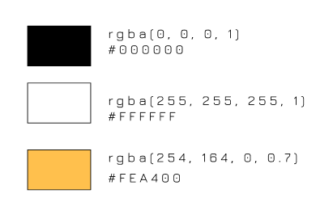

Рисунок 2.1.1 Основные цвета

Для создания дизайна использовались чистые и читаемые шрифты, которые хорошо контрастируют с фоном, такие как Jura для основного текста и Vibes для заголовков (Рисунок 2.1.2).

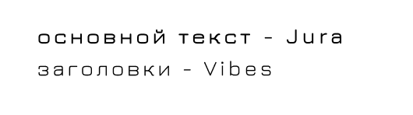

Рисунок 2.1.2 - Используемые шрифты

Используя выбранного цветовую палитру был создан логотип для веб-сайта онлайн-игры (Рисунок 2.1.3). Логотип должен быть простым, оригинальным, запоминающимся, отражающим концепцию онлайн-игры. Логтип был отрисован вручную.

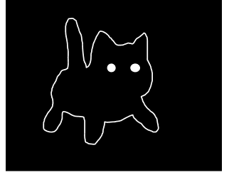

Рисунок 2.1.3 -Логотип веб-сайта

После определения основных моментов дизайна, как цвета, фон и шрифты, была начата разработка макета веб-сайта.

## Вёрстка веб-сайта

Верстка страниц веб-сайта создавалась с помощью приложения Visual Studio Code, используя язык гипертекстовой разметки HTML и каскадные таблицы стилей CSS, по макету выполненному в этапе разработки дизайна.

Шапка сайта (Рисунок 2.2.1).

В процессе создания шапки использовался семантический тег <header>, внутри которого расположено несколько блоков:

1. Блок с логотипом (класс header-logo):

* Внутри этого блока размещена ссылка, ведущая на главную страницу (<a href="index.html">), содержащая изображение логотипа (<img src="assets/img/logo.png" alt="logo">).
* Рядом с логотипом размещён ещё один элемент ссылки, ведущий на ту же страницу и содержащий текст "DEMI" (<a href="?page=start"><p>DEMI</p></a>).

1. Блок с элементами навигации (класс header-p):

* Включает в себя ссылку на главную страницу (<a href="?page=start"><p>главная</p></a>), оформленную в виде абзаца.
* Также содержит ссылку на профиль (<a href="profile.html">), выполненную в виде изображения с иконкой (<img src="assets/img/icon.png" alt="icon">).

1. Далее в процессе создания веб-сайта код шапки дублируется на всех страницах.

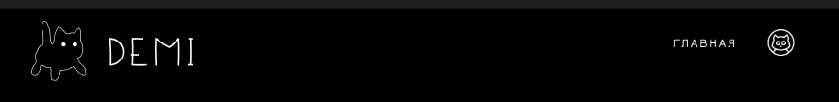

Рисунок 2.2.1 Шапка сайта

1. Блок с меню (класс menu):

* Включает в себя реализацию мобильного навигационного меню в виде "бургера" (Рисунок 2.2.2).
* Используется чекбокс (<input type="checkbox" id="burger-checkbox" class="burger-checkbox">) для управления состоянием меню.
* Лейбл для чекбокса (<label for="burger-checkbox" class="burger"></label>) отображается в виде иконки-кнопки "бургера".
* Раскрывающееся меню (<ul class="menu-list">) содержит два элемента списка (<li>):ссылка на главную страницу (<a href="#" class="menu-item">Главная</a>) , ссылка на страницу профиля (<a href="profile.html" class="menu-item">Профиль</a>).

1. Таким образом, вся структура шапки организована таким образом, чтобы предоставить удобные ссылки на основные страницы сайта и адаптивное меню для мобильных устройств, оформленное семантически корректно и удобно для пользователей.
2. 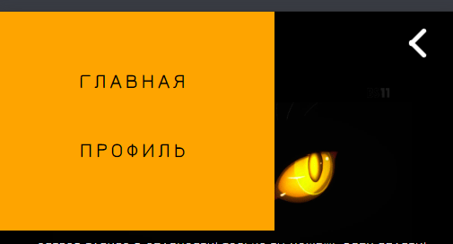

Рисунок 2.2.2 Шапка сайта

Баннер

Блок с классом banner включает в себя три основных элемента: изображение, текст и кнопку.

1. Изображение (активный GIF-баннер):

* Изображение размещено внутри блока banner с тегом <img>.
* Путь к изображению указан в атрибуте src="assets/img/an.gif".
* Альтернативный текст изображения ("ban") указан в атрибуте alt для случаев, если изображение не может быть загружено.

1. Текст (лозунг игры):

* Текст располагается внутри тега <p> и предназначен для передачи лозунга игры.
* Текстовый элемент стилизован для привлечения внимания пользователя и создания чувства неотложности.

1. Кнопка (для начала игры):

* Кнопка обозначена тегом <button>.
* На кнопке написано одно слово: "play", которое понятно указывает на её назначение – начать игру или действие.

1. Этот блок выполнен минималистично, с использованием простых тегов HTML для визуализации динамичного сообщения и обеспечения интерактивности через кнопку.

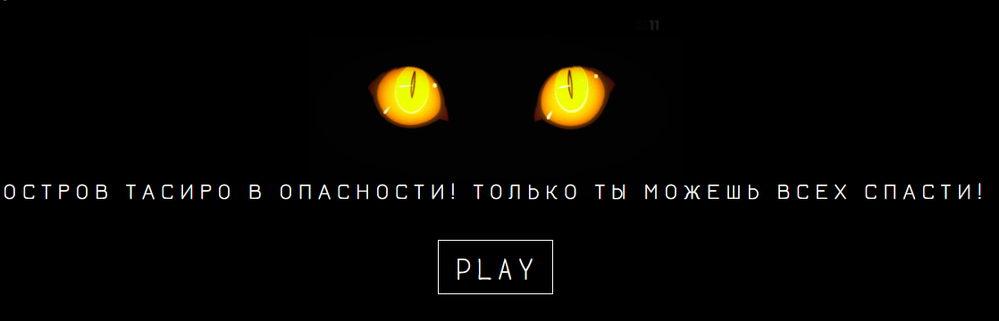

Рисунок 2.2.3 Блок «баннер»

Блок о сюжете игры (Рисунок 2.2.4).

Внешний контейнер блока с сюжетом носит название «predislovie», в котором прописаны блоки:

1. Внутренний контейнер <div class="text":

* включает в себя название и текст предисловия.

1. Блок с названием <div class="name">:

* содержит изображение (иконку лапки) и текст "предисловие".

1. Изображение и текст в блоке названия:

* тег <img>: изображение с атрибутами src="assets/img/ew.png" и alt="lapka".
* тег <p>: текст "предисловие".

1. Блок с текстом предисловия <div class="text_p">:

* включает два параграфа текста.

1. Изображение, сопровождающее текст:

* тег <img> с атрибутами src="assets/img/32.png", alt="kart" и id="e".

1. Этот код организует и стилизует текст и изображения, объединяя их в логически связанные блоки, чтобы легко можно было понять структуру и смысловую нагрузку каждого элемента.

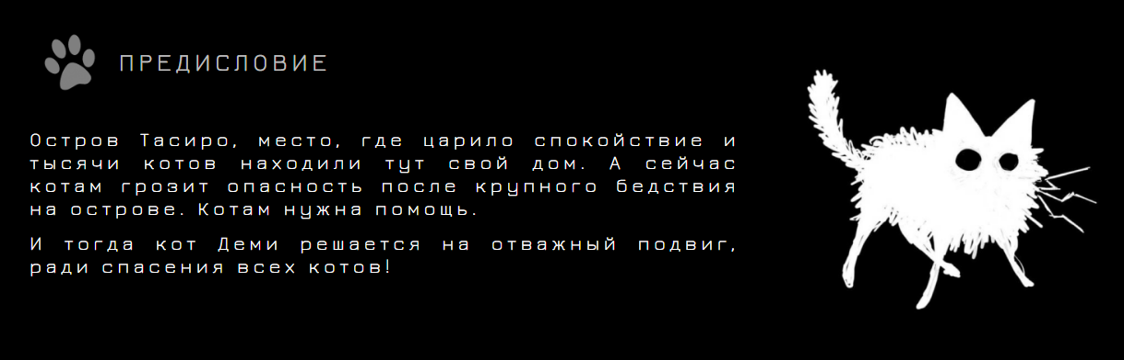

Рисунок 2.2.4 Блок о сюжете игры

Блок описания раунда (Рисунок 2.2.5)

Внешний контейнер <div class="etap_r" оборачивает весь блок этапа. Внутри контейнера расположены контейнер <div class="text_etap", который включает в себя название этапа и текст этапа. Изображение <img src="assets/img/3.png" alt="kart" id="ww", располагается рядом с текстовым блоком и сопровождает описание первого этапа. Название этапа <p>1 этап</p> отображает текст с указанием номера этапа.

Блок с текстом этапа <div class="text_p_etap"> содержит абзац текста, описывающий действия кота Деми на первом этапе.

Такой структурированный подход позволяет легко понять, как устроен HTML-код и какие элементы в нем используются.

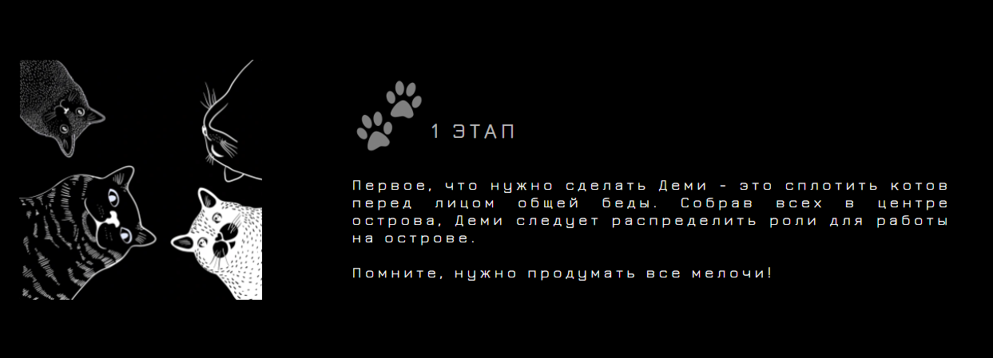

Рисунок 2.2.5 Блок с описанием этапа

Далее этот код был применен для верстки каждого из 6 этапов (Рисунок 2.2.6).

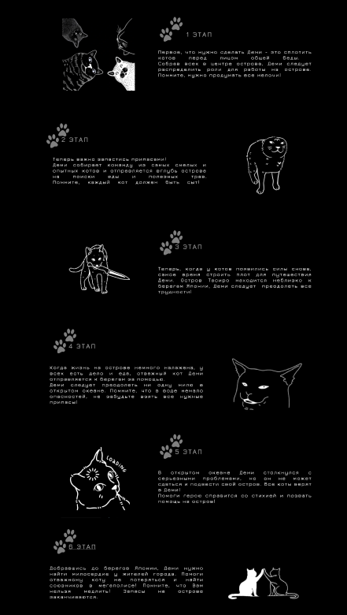

Рисунок 2.2.6 Все этапы игры

Блок «Финал» (Рисунок 2.2.7)

Внешний контейнер <div class="final"> оборачивает весь блок финала. Блок с названием финала <div class="name_f"> содержит название, которое отображается в виде текста внутри параграфа. Внутренний контейнер для текста и изображения финала <div class="text_f"> оборачивает изображение и текст, объясняющий финал. Изображение <img src="assets/img/6.png" alt="kart"> Располагается внутри блока и отображает картинку, сопровождающую описание финала. Текстовый абзац <p> внутри блока и содержит текст, описывающий подвиг Деми и призывающий забрать награду; <br><br> переносы строки для улучшения читаемости текста.

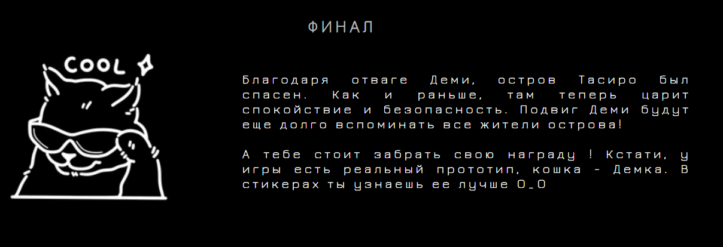

Рисунок 2.2.7 Блок «Финал»

Блок со стикерами (Рисунок 2.2.8)

Внешний контейнер <div class="sticker"> оборачивает весь блок стикеров и элементов, связанных с наградой. Блок с названием награды <div class="name_s"> содержит текст "Твоя награда", который обозначает заголовок блока награды. Каждый стикер в отдельном блоке <div class="stick">. В каждом блоке <div class="stick"> находится тэг <img src="assets/img/3.png" alt="">, который отображает изображение стикера. Кнопка для скачивания стикеров <button> кнопка с текстом "скачать стикеры", позволяющая пользователю скачать стикеры при нажатии.

Этот HTML-блок создает визуальную композицию с заголовком "Твоя награда", показывает шесть стикеров и содержит кнопку для их скачивания.

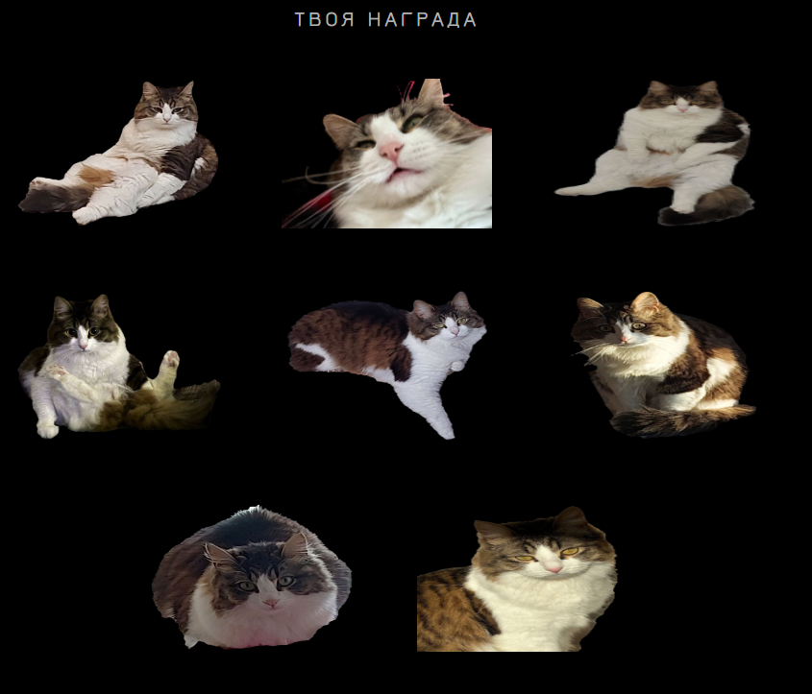

Рисунок 2.2.8 Блок со стикерами

Подвал сайта (Рисунок 2.2.9)

В процессе создания шапки сайта был использован семантический тег <footer>, который оборачивает все элементы подвала веб-страницы. Блок с логотипом <div class="foot-logo"> содержит изображение логотипа, заданное тегом <img src="assets/img/logo.png" alt="logo"> , также содержит текст "DEMI", представляющий бренд или компанию.

Блок с навигационной информацией <div class="fot_nav"> содержит адрес организации в теге <p>; Содержит ссылку на электронную почту с использованием тега <a href="mailto:">; Содержит телефонный номер с использованием тега <a href="tel:+">.

Блок с авторской информацией <div class="n"> содержит ссылку на п проект Figma с использованием тега <a href="" target="_blank">: "Танаева Азалия, 327 ВЕБ".

Подвал сайта представляет собой компактный и функциональный блок подвала, который включает логотип компании, контактную информацию (адрес, электронную почту, телефон), а также указание на авторство со ссылкой на проект на Figma.

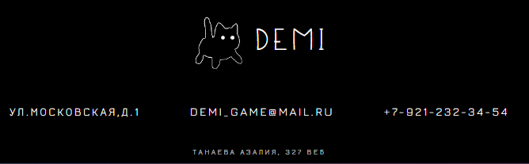

Рисунок 2.2.9 Подвал сайта

На этом верстка главной страницы веб-сайта приключенческой онлайн-игры «ДЕМИ» была закончена.

После завершения верстки было проведено тестирование кода с использованием валидатора HTML, что позволило выявить и исправить все потенциальные ошибки и недочеты. В результате проверки было подтверждено, что код полностью соответствует стандартам и является валидным. Не было обнаружено никаких ошибок или предупреждений, что свидетельствует о высоком качестве проделанной работы.

Таким образом, можно сделать вывод, что этап верстки главной страницы проекта выполнен успешно и полностью соответствует исходным требованиям. Теперь сайт готов к следующим этапам разработки, таким как интеграция функционала.

## Программирование веб-сайта

В этом пункте вы описываете процесс реализации программирования сайта. Начиная от подключения к базе данных, заканчивая добавлением товаров. В этой части нужны скриншоты кода php, вашей базы и функций. Так же, в этом пункте обязательны сообщения на проверку валидации. В абзаце «аварийные ситуации» вы пишите, что может произойти в тех или иных случаях

Аварийные ситуации

Действия в случае несоблюдения условий выполнения технологического процесса, в том числе при длительных отказах технических средств

При сбое в работе веб-приложения для продолжения работы пользователя с сайтом необходимо обновить страницу веб-браузера. Если происходят неверные действия пользователем, система выдаёт сообщение, после чего возвращая в рабочее состояние. Если не загружается какое-либо изображение, то на его месте написан альтернативный текст с помощью атрибута alt.

# ЗАКЛЮЧЕНИЕ

Основной задачей по учебной практике являлась реализация веб-сайта по индивидуальной теме, которая включает в себя подзадачи:

* реализация дизайна сайта и пользовательского интерфейса;
* верстка сайта;
* программирование сайта.

Данный проект представляет собой успешную реализацию практического применения изученных технологий в области веб-разработки. Реализованный функционал CRUD позволяет администраторам управлять стикерами, добавлять новые, редактировать существующие, удалять или просматривать информацию о них. Это значительно упрощает процесс управления контентом и обновления.

В процессе разработки веб-сайта приключенческой онлайн-игры «ДЕМИ» были учтены основные принципы дизайна пользовательских интерфейсов и адаптивной вёрстки. Полученный опыт позволяет уверенно продолжать развитие в области веб-разработки и создания сложных информационных систем.

Особое внимание уделено разделению ролей пользователей. Введение трех уровней доступа - гость, пользователь и администратор, позволяет эффективно управлять правами доступа к функционалу веб-сайта, обеспечивая безопасность данных и соответствие привилегий каждому типу пользователей.

Цели, поставленные перед выполнением индивидуального проекта, были достигнуты.

В ходе выполнения данного проекта было получена множество практических навыков в таких программных обеспечениях, как: Figma, Visual Studio Code, а также в языке гипертекстовой разметке , в каскадной таблице стилей и в языке программирования PHP.